大学物理预习与探究报告

预习章节：10.5 — 10.6

姓名：姚嫣如
- 预习内容摘要
- 洛伦磁力：磁场对运动电荷的作用力，带正电时方向与v x B方向一致。f方向总是与运动速度v方向垂直，因此洛伦磁力不能改变运动电荷速度的大小，只能改变速度的方向，使带电粒子的运动路径弯曲。
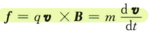

- 洛伦磁关系式：电场力和磁场力的合力满足叠加原理。
- 对洛伦磁力运动方程的讨论：
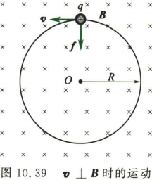
- v与B平行或反平行：f = 0，v为恒矢量，带电粒子做匀速直线运动
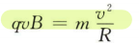
- v与B垂直：f方向始终与v垂直，带电粒子在f与v确定对的平面内做匀速圆周运动，f为向心力。
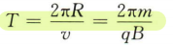
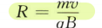
此时轨道半径为周期为
（3）当v与B成斜角时，电荷做螺旋线运动。
- 洛伦磁力应用：质谱仪（利用速度选择器和偏转半径测量荷质比）、回旋加速器。
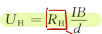
- 霍尔效应：在磁场中的载流导体，由于运动载流子受洛伦兹力发生偏转，会在垂直于电流和磁场的方向上产生横向电势差。
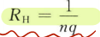
- 霍尔电势差（霍尔电压）：霍尔效应产生的电势差U_{H}.
- 霍尔系数：仅与导体材料有关的常数，正负取决于载流子所带电荷的正负。
- 磁化状态：物质应收磁场作用而处于一种特殊的状态。
- 磁介质：磁化后能够影响磁场的物质。
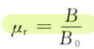
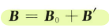
- 磁介质中的总磁感应强度为外加磁场和磁化电流激发的附加磁场的总和。
- 相对磁导率μ_{r}：描述不同磁介质磁化后对原外磁场的影响
- 磁导率：真空下磁导率乘以相对磁导率
- 物质按磁性分类：
- 抗磁质：μ_{r} < 1, B’与B₀方向相反，所以B < B₀.
- 顺磁质：μ_{r} > 1, B’与B₀方向相同，所以B > B₀.
- 铁磁质：μ_{r} >> 1, B’与B₀方向相同，所以B >> B₀.
- 弱磁质：抗磁质和顺磁质的磁性都很弱，μ_{r} → 1。
- 分子电流：分子中各个电子对外界所产生的磁效应的总和可用一个等效的圆电流表示。
- 分子磁矩P_{m}：分子电流具有的磁矩。
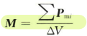
- 抗磁质分子P_{m} = 0，所以整块磁介质ΣP_{m} = 0，介质不显磁性；顺磁质P_{m} ≠ 0，但由于排列杂乱无章，ΣP_{m} = 0，介质不显磁性。
- 磁化强度：磁介质中某点处单位体积内的分子磁矩的矢量和。方向：顺磁质 - M 与B₀ 方向相同；抗磁质 - M 与 B₀ 方向相反。
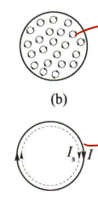
- 在均匀磁介质内部任意处通过的分子电流是成对的，且方向相反，互相抵消；因此只有横截面边缘处，即物体表面分子电流未被抵消，形成于横截面边缘重合的圆电流I_{s}

- 磁化面电流：对于磁介质，分子电流沿着圆柱面以垂直于母线的方向流动，顺磁质 - 与导线中电流方向相同，抗磁质方向相反。
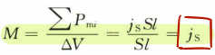
- 磁化面电流密度j_{s}：圆柱形磁介质表面上单位长度的分子面电流。
- 磁化强度M在数值上等于磁化面电流密度
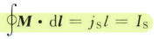
- 极化面电荷密度在数值上等于极化强度P
- 磁化强度M和磁化电流I_{s}的关系：
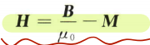
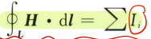
- 磁介质中的安培环路定理：磁场强度H沿任意闭合路径的线积分，等于穿过该路径所包围面积的传导电流的代数和。
磁场强度矢量：
- 磁化率：磁化强度与磁场强度的比例系数
- 磁化强度H和磁场强度M的关系：
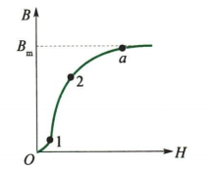
- 磁场强度H的物理意义：对于螺线管内，单位长度下的电流强度。
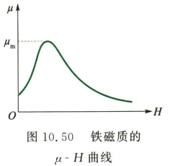
- 磁化曲线：B 随 H非线性增加，最后达到饱和。
- 剩磁 (B_{r})：外磁场撤去后保留的磁感应强度。
- 完全退磁：完全消除铁磁质内的剩磁。
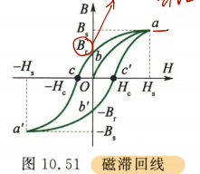
- 矫顽力 (H_{c})：实现完全退磁时，使剩磁减为零所需的反向磁场强度。
- 磁滞现象：磁感应强度B的变化总是落后于磁场强度H的变化，是铁磁质重要特性之一。
- 磁滞损耗：反复磁化过程中，磁介质内部发热造成的能量损失，大小与磁滞回线包围的面积成正比。
- 磁畴：铁磁质内部存在自发磁化的小区域。外磁场作用下，磁畴边界发生移动或磁矩转向，产生极强的宏观磁性。
- 居里点：是铁磁质的铁磁性完全消失而成为普通顺磁质的温度。铁为770℃。
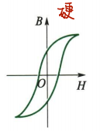
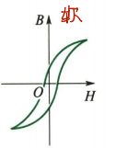
- 铁磁质分类：
- 软磁材料：磁滞回线狭长，剩磁和矫顽力小（如硅钢片，用于变压器芯）。
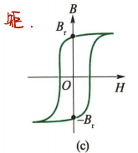
- 硬磁材料：磁滞回线宽大，剩磁和矫顽力大（如铝镍钴合金，用于制造永久磁铁）。
- 矩磁材料：磁滞回线接近矩形（用于存储元件）。

- 自我提问与尝试解答
- 既然 B 才是真实的磁场，引入磁场强度 H 的意义是什么？
解答：在实际工程和实验中，我们能直接控制的是线圈里的“传导电流”（通过电源调节），而介质内部产生的“磁化电流”是非常难以直接测量和计算的。引入 H 后，安培环路定理的形式变得非常简洁，只需考虑已知的传导电流。

- AI工具辅助解答
- 既然 B 才是真实的磁场，引入磁场强度 H 的意义是什么？
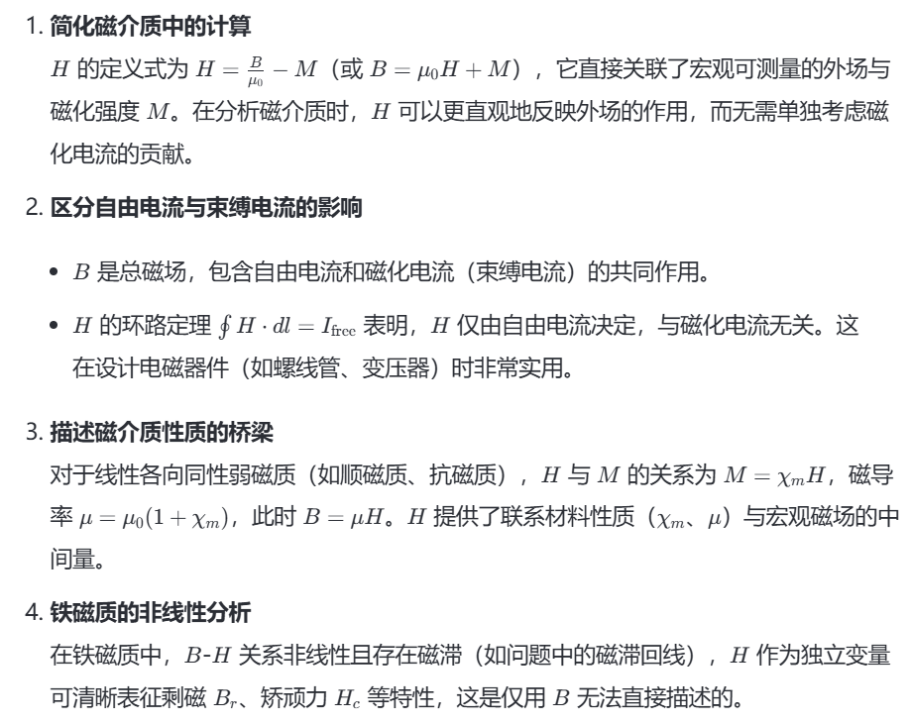

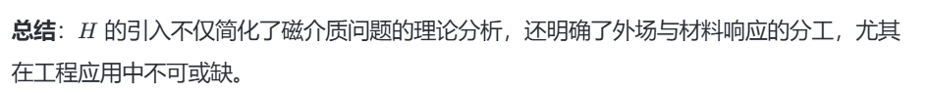

四、比较分析与反思
1、核心观点的一致性
- 我的答案：强调工程实用性，指出引入H 是为了简化问题（直接控制传导电流，规避磁化电流的复杂性）。
- AI的答案：从理论出发，通过数学推导（H的定义和环路定理）说明H 的物理意义，同时覆盖工程应用（如器件设计）。
2、差异性
- 我的答案：更侧重于工程实践，直观但未解释H的物理来源，适用于实验场景
- AI的答案：完成推导H的引入过程，明确物理意义，普适于理论和工程问题
3、总结与收获
改进方向：结合两者优势：在理论推导后补充工程案例（如“线圈设计只需调节传导电流”），增强实用性；明确公式与物理意义的对应关系（如 H 的定义如何消去磁化电流），以此兼顾严谨性与实用性。

